Táborská zoologická zahrada zve na oplatky a kafe. Pro návštěvníky v pátek 13. srpna zdarma
11. 8. 2021, Tábor – Nemusíte jezdit rovnou do lázní, abyste ochutnali tradiční lázeňské oplatky Kolonáda. Alespoň ne tenhle pátek 13. srpna. Stačí v tento den zavítat do táborské zoologické zahrady. Ta totiž ve spolupráci s výrobcem těchto oplatek připravila pro své návštěvníky mimořádnou akci. Každý si bude moci u speciálně označeného stánku vyzvednout oplatky Kolonáda nebo kávu Jacobs. Obojí samozřejmě zdarma.
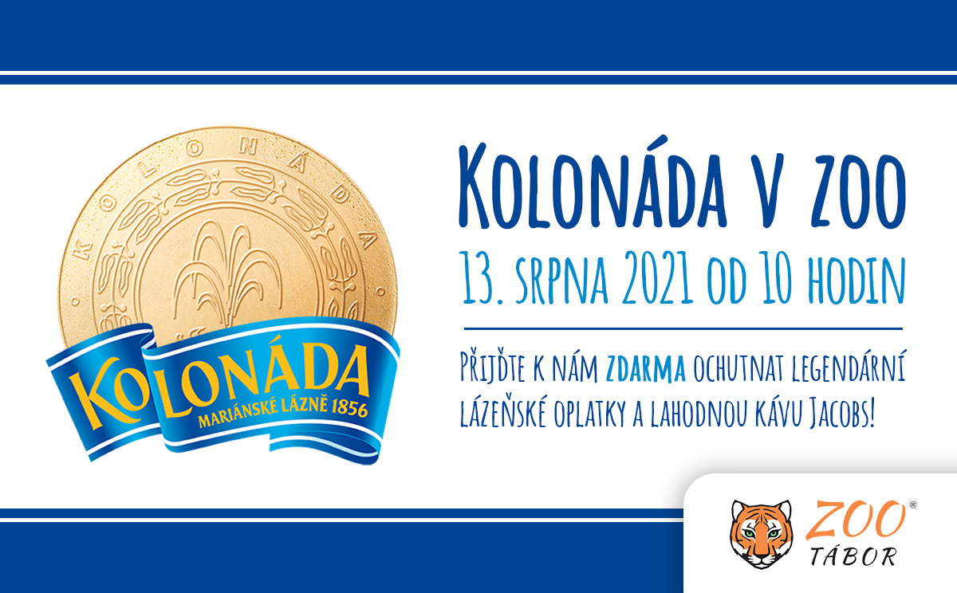
„Tento pátek si u nás užijí jak milovníci zvířat, tak i lidé, kteří mají rádi sladké nebo si den nedokážou představit bez dobré kávy. Příjemnou procházku naším rozlehlým přírodním areálem si zpestří malou sladkostí nebo šálkem kávy. Ani za jedno tentokrát nebudou muset nic platit,“ říká mluvčí ZOO Tábor Filip Sušanka.
Také tento pátek návštěvníky čekají oblíbená komentovaná krmení. V jedenáct hodin odstartují veřejnou hostinu nosálové červení, hodinu po poledni je budou následovat papoušci. O hodinu později se dostane na surikaty vlnkované a páteční sérii komentovaných krmení ve tři hodiny odpoledne zakončí malpy hnědé.

Rozlohou největší zoologická zahrada jižních Čech ZOO Tábor patří k nejmladším zahradám v Česku. Vznikla v květnu 2015 poté, co ji od insolvenčního správce koupil pražský developer a biolog Evžen Korec. Tím ji zachránil před likvidací a rozprodáním zvířat. Pro veřejnost byla ZOO Tábor otevřena o měsíc později. V roce 2020 ji navštívilo 80 tisíc lidí. Nyní je otevřená každý den od 9:00 do 19:00.
Hlavním posláním zoo je chov a ochrana ohrožených druhů zvířat. Nejvýznamnějším projektem táborské zoo je reintrodukce zubra evropského do české krajiny. Podrobnosti o návratu tohoto majestátního tvora a možnosti, jak tento projekt podpořit, lze nalézt na webu www.zazubra.cz. Aktuálně v ZOO Tábor žije přes 380 zvířat více než 70 živočišných druhů. Generálním sponzorem je EKOSPOL.

  - Kontakt pro média
Filip Sušanka
M: (+420) 606 688 787
T: (+420) 233 372 021
E: media@zootabor.eu
W: www.zootabor.eu

